**Nama : Nisrina Nisyah**

**Nim : 211001010**

**Mata Kuliah : Pemrograman Python**

**Instalasi Python**

1. Install python versi yang sesuai dengan pc antara (32 bit/64 bit), lalu jika sudah pilih **Customize installation.**

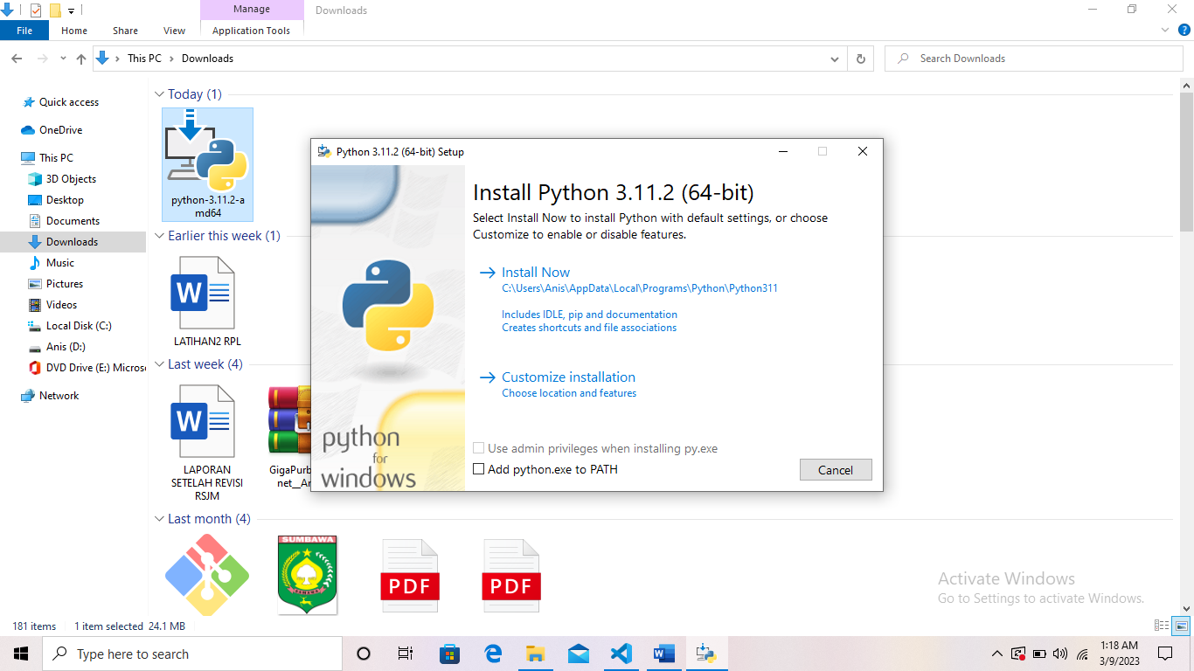

1. Kemudian klik next.

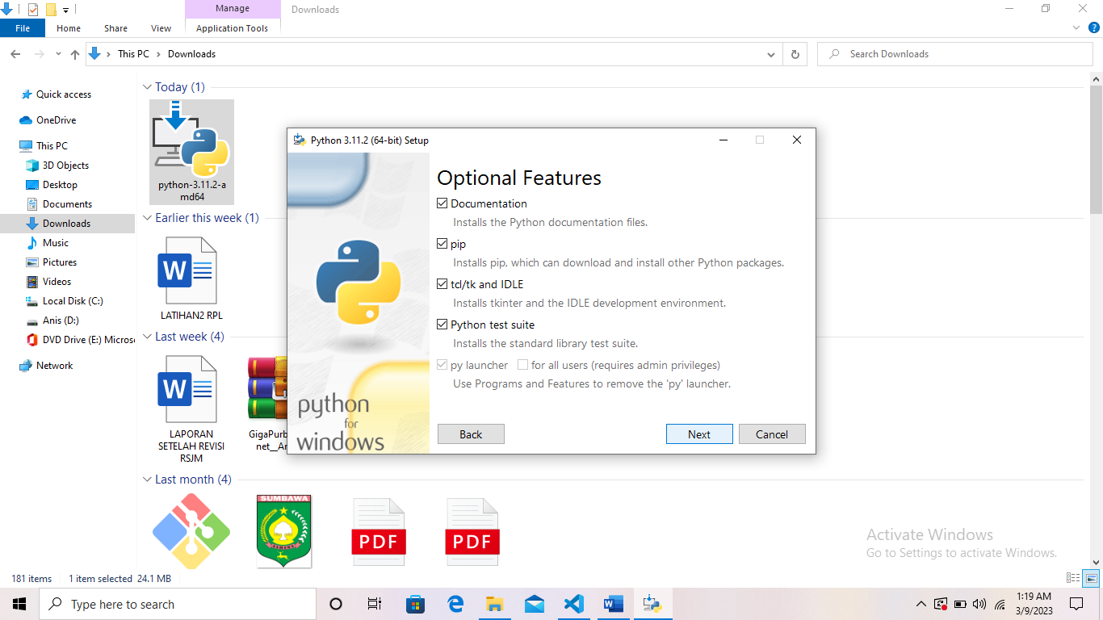

1. Tentukan lokasi python yang akan di install. Kemudian klik nesxt.

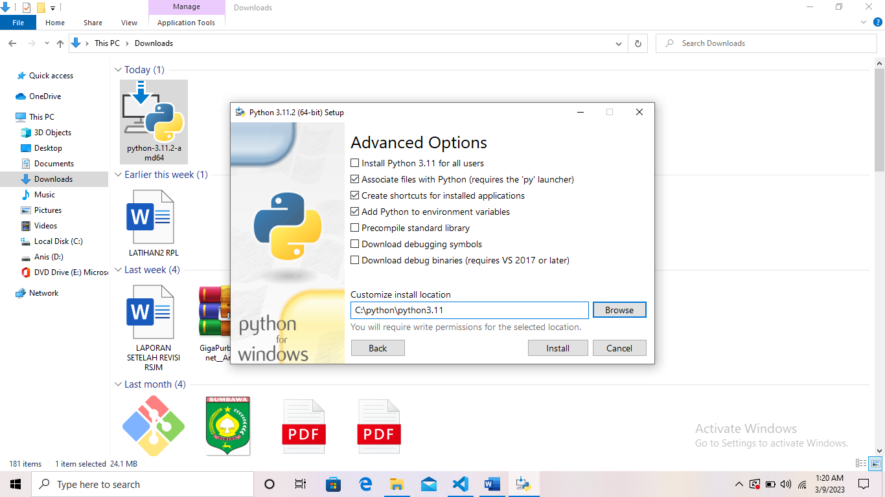

1. 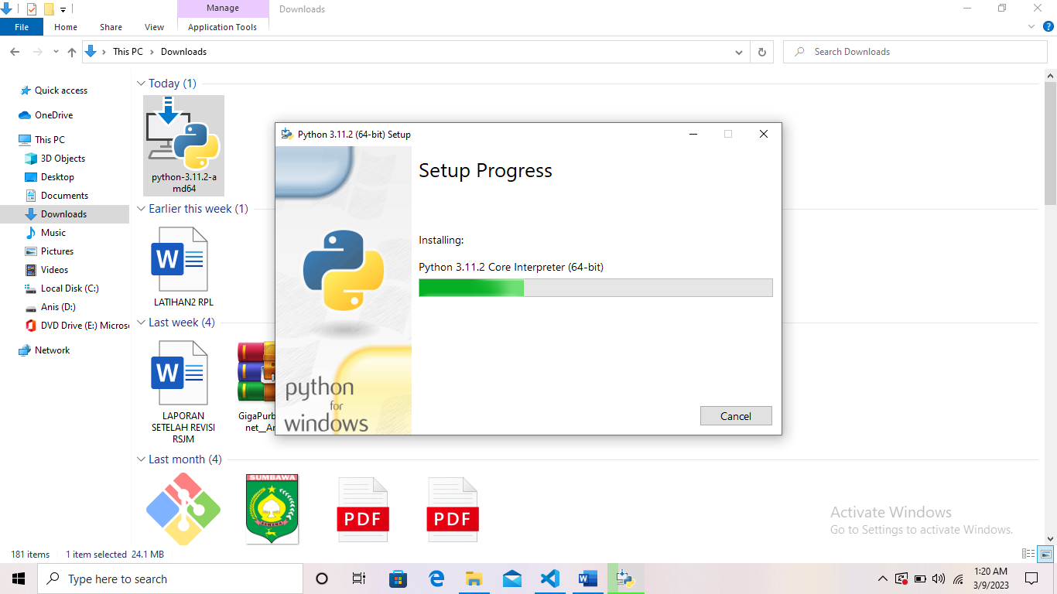Kemudian tunggu proses instalasi selesai.

1. Jika sudah selesai, kemudian klik close.

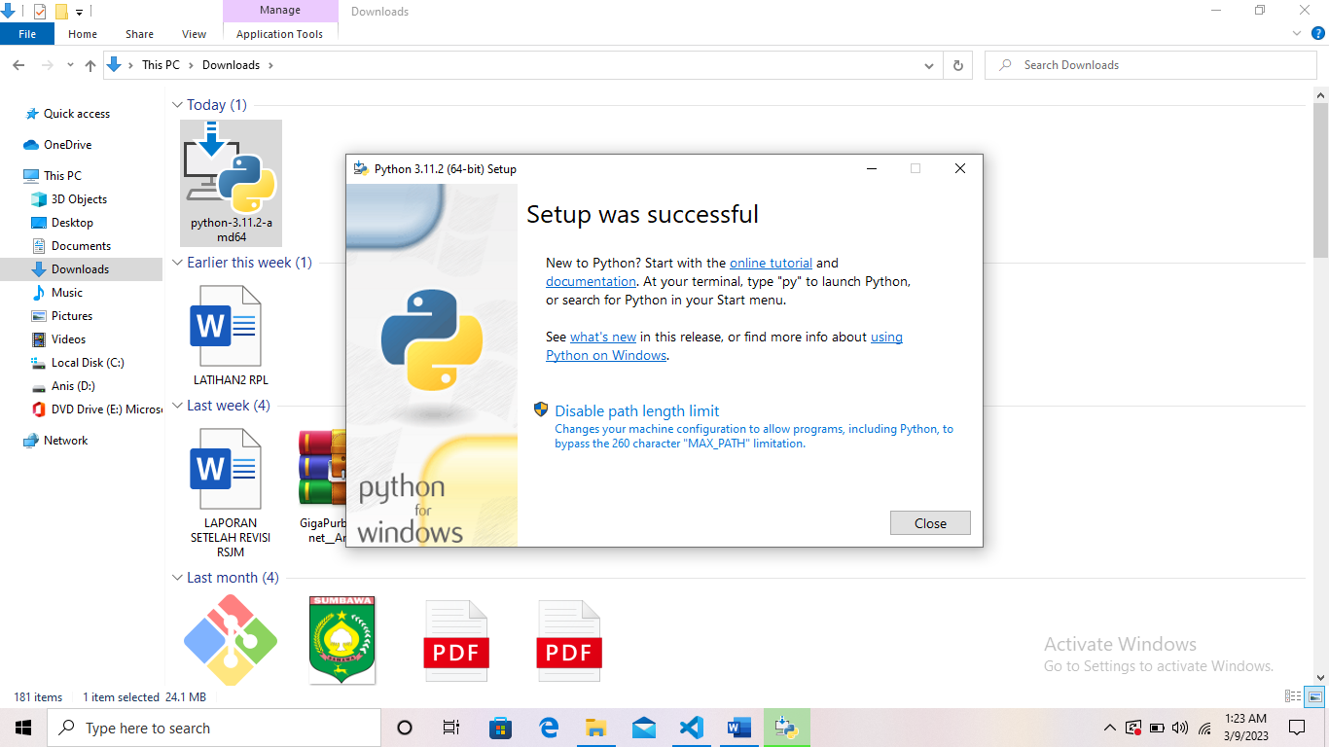

1. Setelah itu untuk memastikan bahwa telah berhasil terinstall yaitu mengecek dengan melakukan pencarian di windows. Kemudian klik python maka akan muncul aplikasi python yang telah terinstal

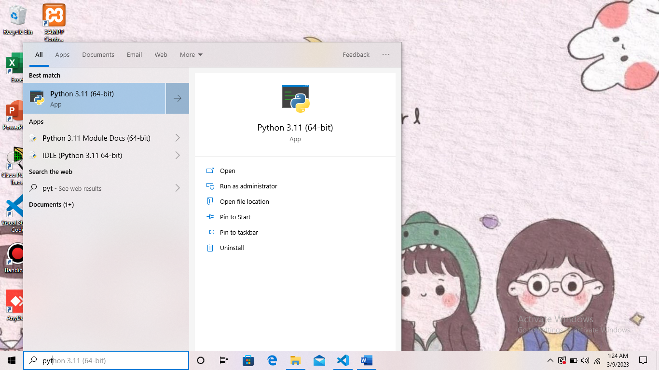

1. Kemudian copy alamat direktori python(C:\python\python3.11).

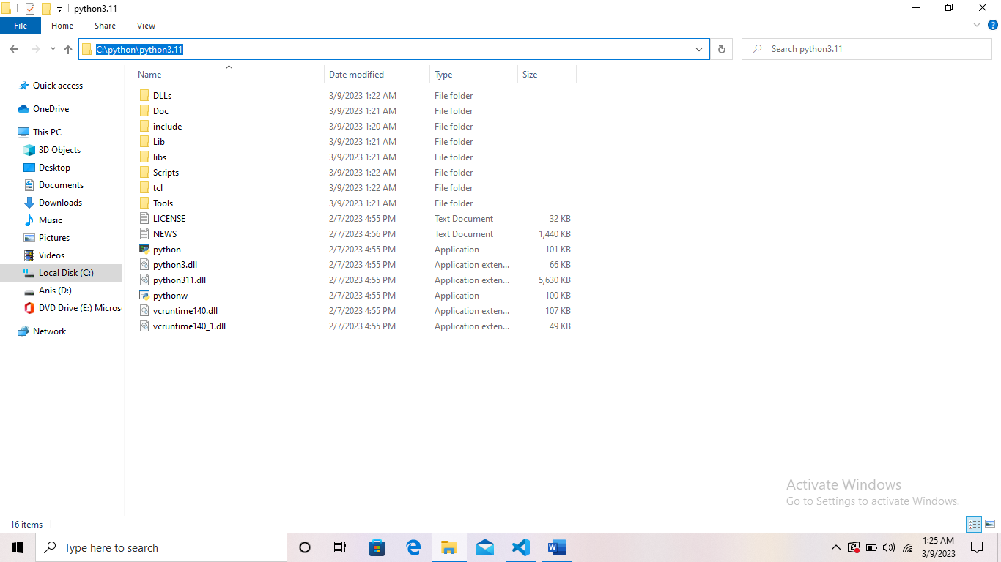

1. Kemudian buka control panel lalu searching dengan keyword atau bisa melalu windows lalu klik environ seperti pada gambar di bawah ini.

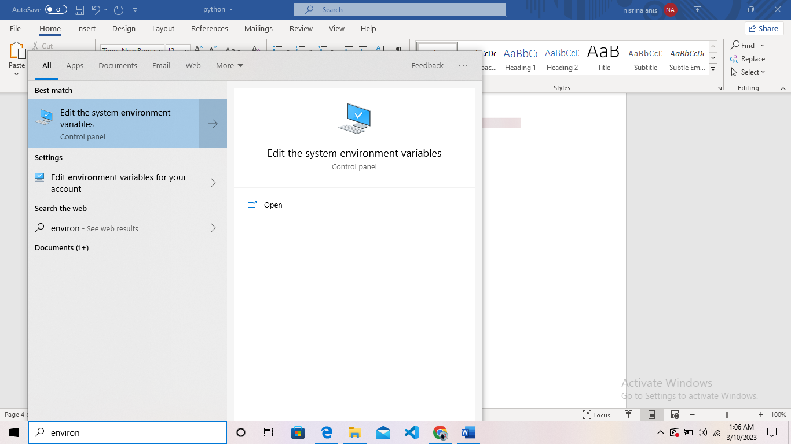

1. Setelah itu akan muncul gambar seperti dibawah ini , kemudian klik Environment Variables.

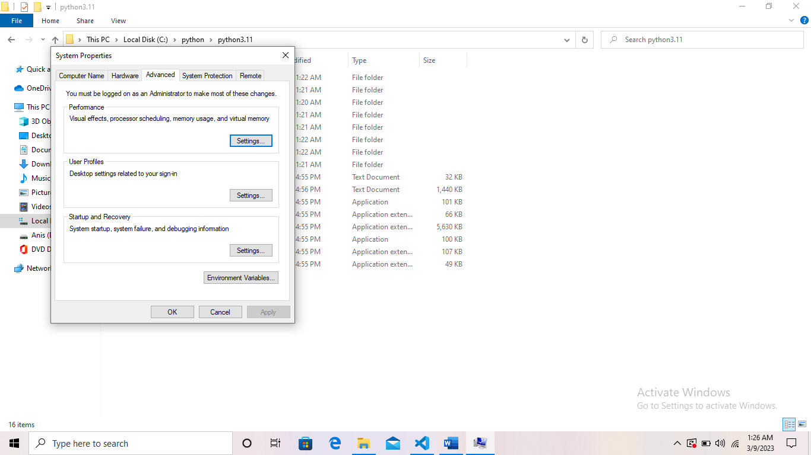

1. Kemudian pilih System variables path lalu klik edit.

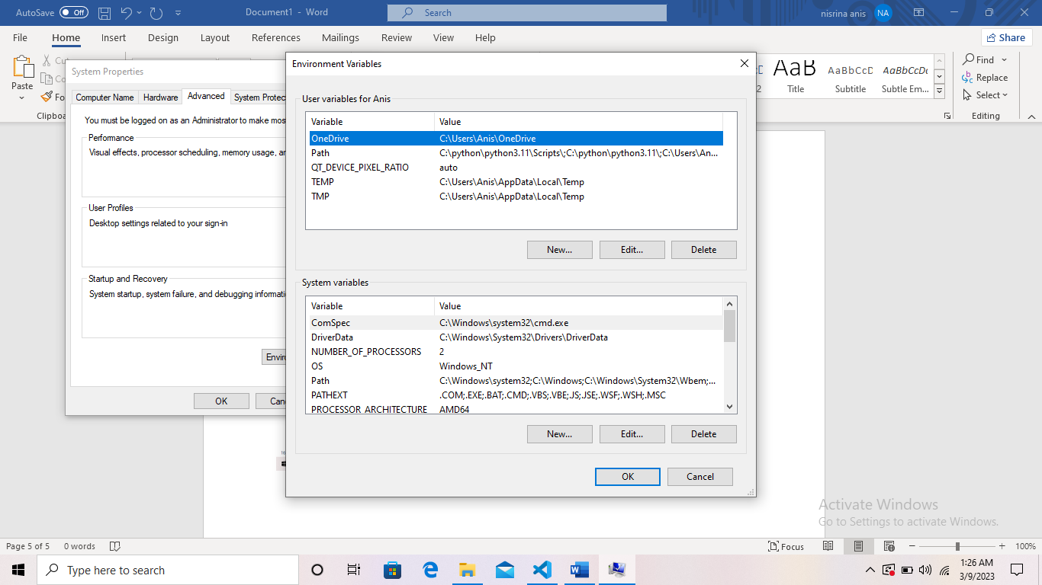

1. Klik New jika sudah kemudian masukkan alamat python anda yang sudah di copy tadi selsnjutnya klik OK.

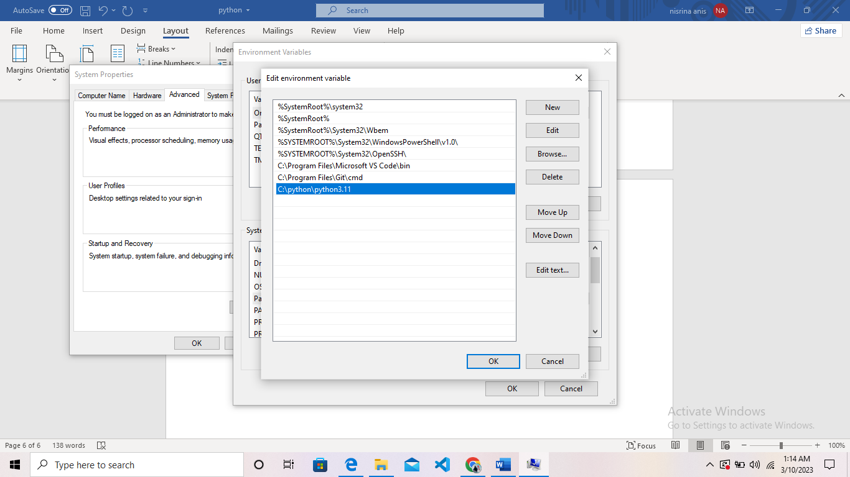

1. 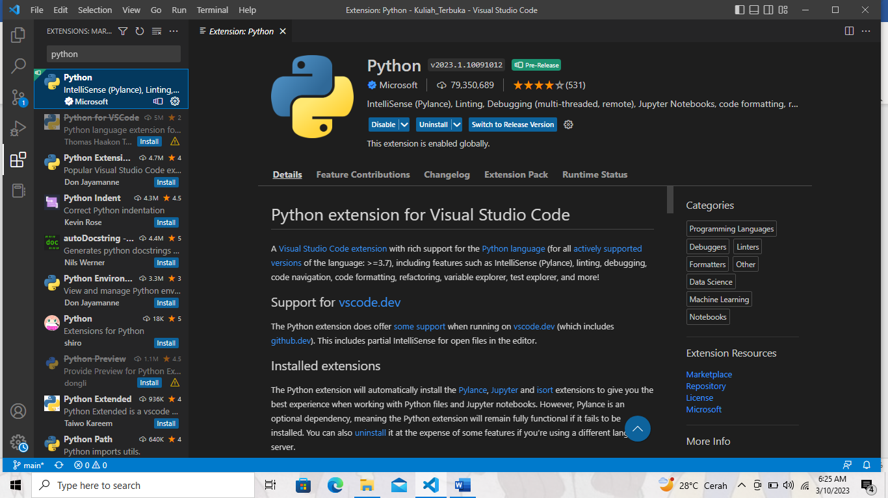Buka aplikasi VS Code yang sudah terinstal. Kemudin klik Extensions pada ikon sebelah kiri. Lalu klik kerik python jika sudah kemudian install dan reloaf VS Code.
2. Kemudian klik open folder.jika sudah kemudian selanjutnya akan melakukan tes running project python

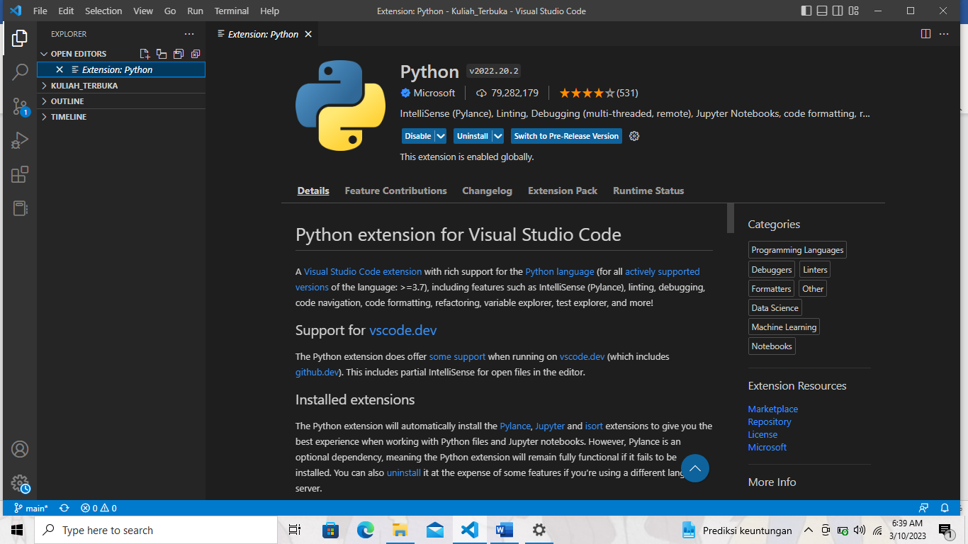

1. Buat folder untuk project. Kemudian klik select folder.

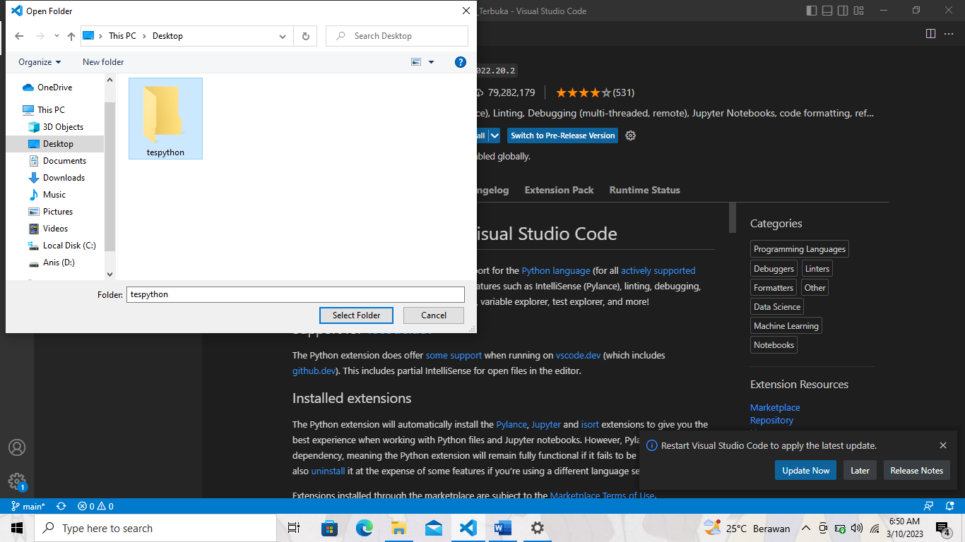

1. Setelah itu klik New File untuk membuat file yang baru dalam project.

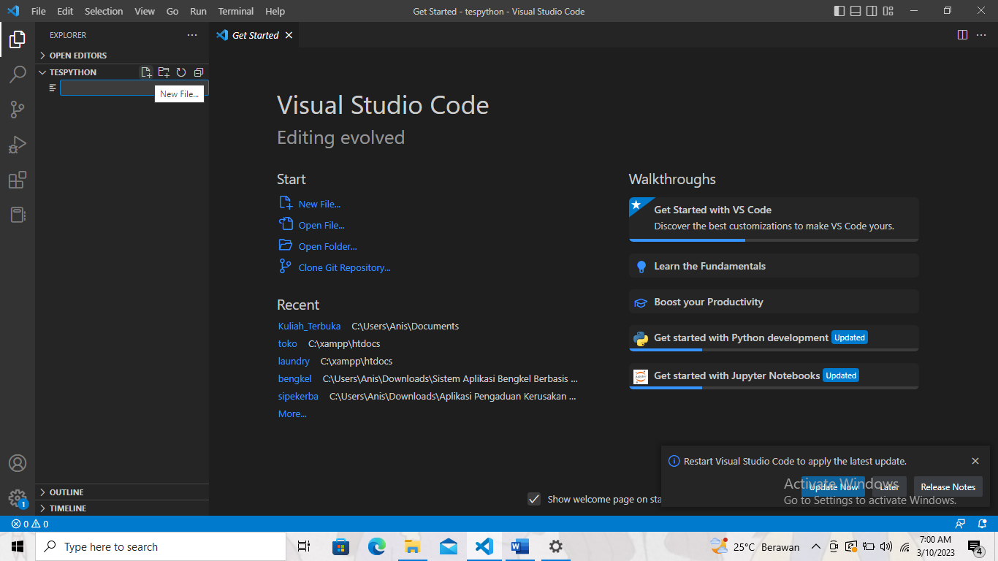

1. Buat nama file yang di inginkan dengan ekstensi .py pada belakang nama file.

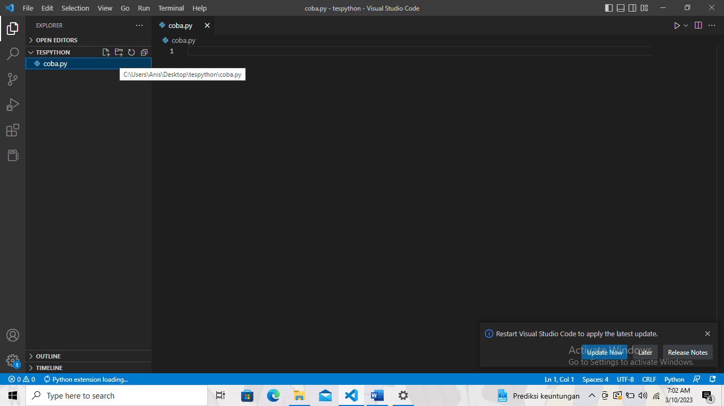

1. Kemudian pilih menu Debug pada Activity Bar, selanjutnya klik Start Debugging.

